第一步：打开网址https://gsxt.amr.jiangxi.gov.cn/credit_announcement.jsp，点击左侧“双随机公告”。

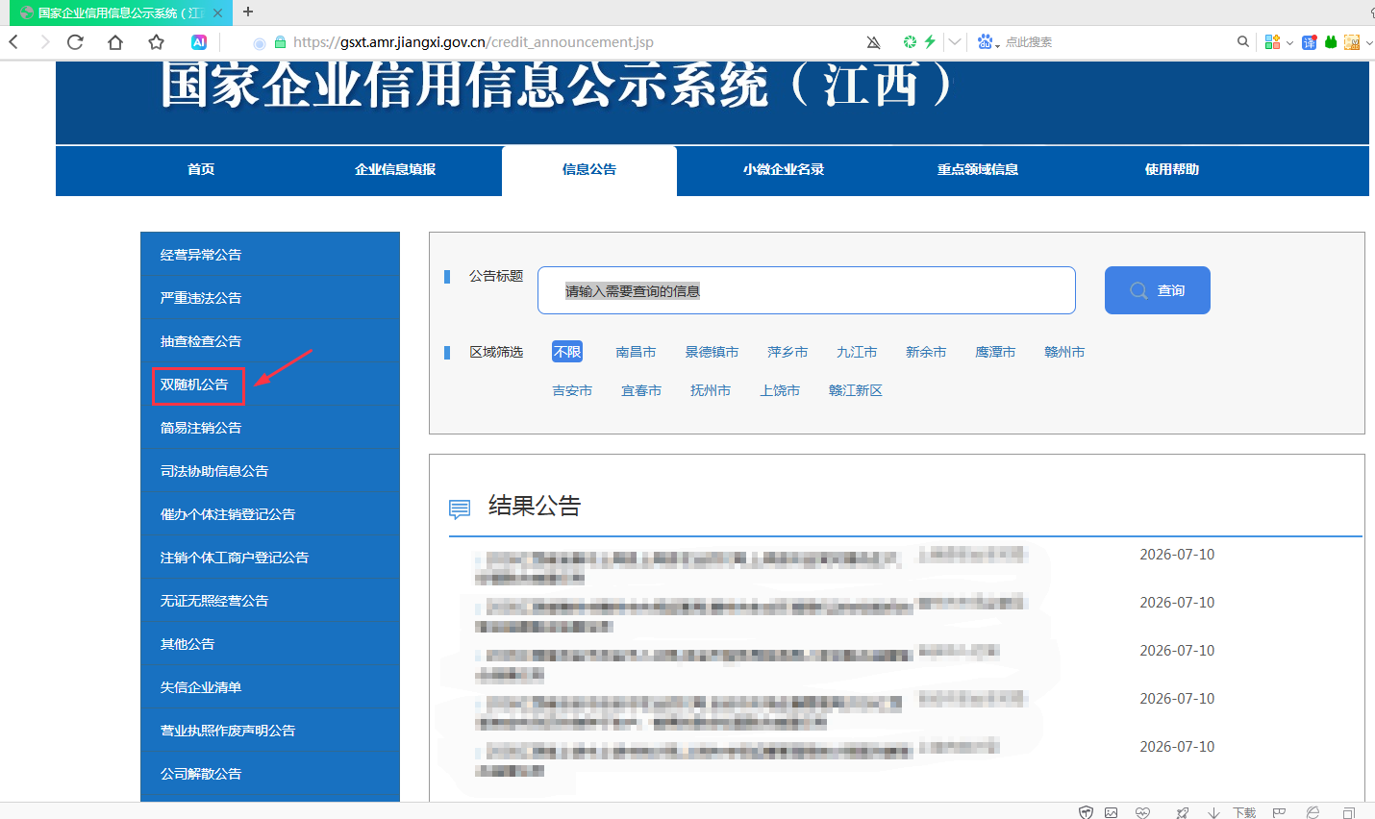

第二步：点击进入左侧“结果公告”。
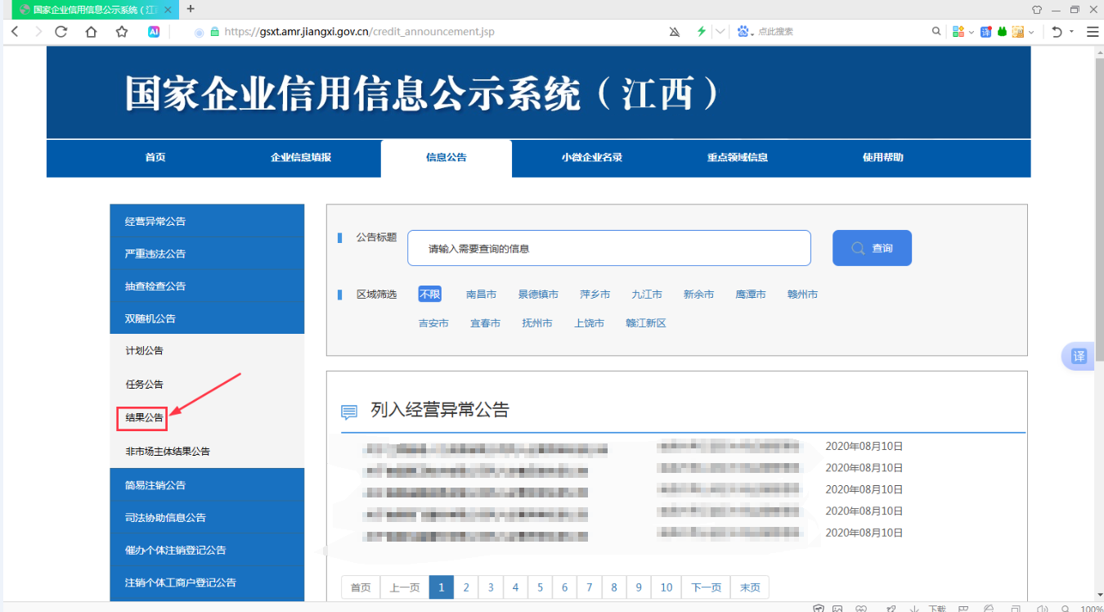

第三步：点击“南昌市”。
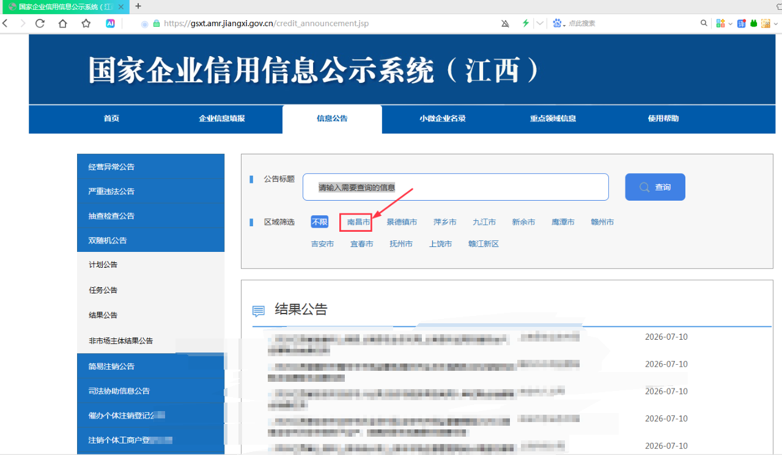

第四步：输入双随机任务名称（有关键字即可，如南昌市交通运输局、预拌混凝土企业等）。
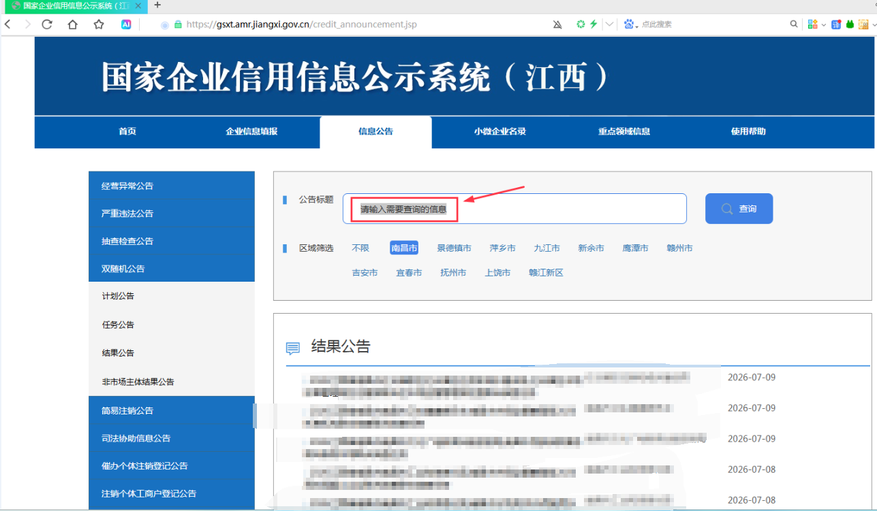

第五步：输入企业名称。
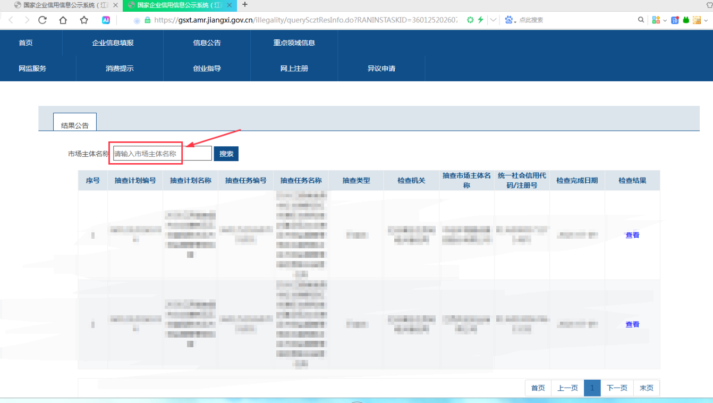

第六步：点击“查看”。
